Številka zadeve: 351-24/2024
Datum: 14.2.2024
18. 4. 2024 (podaljšano)

JAVNI POZIV PROMOTORJEM
K ODDAJI VLOGE O ZAINTERESIRANOSTI ZA IZVEDBO PROJEKTA:

»ureditev turistično rekreacijskega centra na bajerjih v Verdu«

Vrhnika, februar 2024

1. POZIV PROMOTORJEM
Občina Vrhnika (v nadaljevanju: občina, javni partner) na podlagi 32. člena Zakona o javno-zasebnem partnerstvu (Uradni list RS, št. 127/06; v nadaljnjem besedilu ZJZP) in na podlagi ostalih določb ZJZP-ja, ki se nanašajo na izvedbo predhodnega postopka, poziva vse potencialne promotorje (zainteresirane zasebne investitorje), da v skladu z navodili iz nadaljevanja tega poziva oddajo svoje vloge o zainteresiranosti za izvedbo projekta javno-zasebnega partnerstva »UREDITEV TURISTIČNO REKREACIJSKEGA CENTRA NA BAJERJIH V VERDU«.

2. O PROJEKTU
Predmet javno-zasebnega partnerstva je projekt »UREDITEV TURISTIČNO REKREACIJSKEGA CENTRA NA BAJERJIH V VERDU«. Občina želi s projektom urediti turistično-rekreacijski center na Bajerjih v Verdu. Območje je naravni biser na katerem ležijo ribniki, ki so nastali po opustitvi glinokopov nekdanje Kotnikove opekarne. Tam prav tako živijo številne vrste ptic, rib, pa tudi redke školjke, raki in želve sklednice. Območje se nahaja na severni strani Verda. Na zahodni strani območje meji na avtocesto A1 Ljubljana-Koper, na severni strani na vodotok Ljubljanico, na južni in vzhodni strani pa na kmetijske površine. Glede na Občinski podrobni prostorski načrt (v nadaljevanju: OPPN) so na območju predvidene površine za turizem in površine za rekreacijo in oddih.

3. PREDSTAVITEV OBČINE vrhnika IN LOKACIJA
Občina Vrhnika je del osrednjeslovenske statistične regije, meri 116 km2. Po površini se med slovenskimi občinami uvršča na 56. mesto ter ima 17.529 prebivalcev. Sestavlja jo 13 krajevnih skupnosti, in sicer Bevke, Blatna Brezovica, Drenov grič - Lesno Brdo, Ligojna, Podlipa - Smrečje, Pokojišče - Padež - Zavrh, Sinja Gorica, Stara Vrhnika, Verd, Vrhnika - Breg, Vrhnika - Center, Vrhnika – Vas in Zaplana ter 26 naselij. Občina leži na zahodnem robu Ljubljanskega barja ter obronkih Pokojiške planote, s središčem cca. 20 km jugozahodno od Ljubljane.
Verd je gručasto naselje z okoli 2000 prebivalci, drugo največje v Občini Vrhnika, ki stoji na zahodnem obronku Ljubljanskega Barja južno od Vrhnike, ki se je ozemeljsko skoraj dotika. Nad vasjo se vzpenjata Javorča in Ljubljanski vrh, pod katerim se nahaja Retovje, skupina kraških izvirov Velike Ljubljanice v neposredni bližini vasi. Nad njo poteka tudi istoimenski viadukt, po katerem je speljan primorski krak avtoceste A1 na relaciji Ljubljana-Koper, in železniška proga Ljubljana–Sežana–d.m.

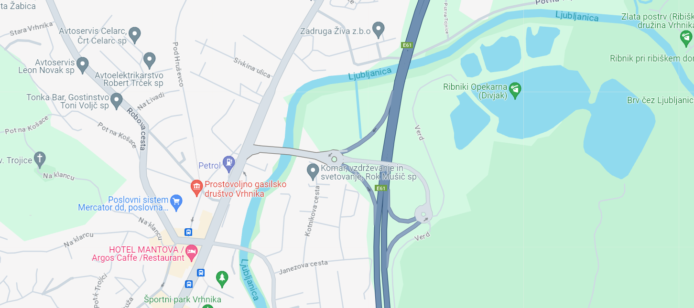
Lega lokacije območja, vir: Google Maps

4. MIKROLOKACIJA
Območje na katerem je predviden turistično-rekreacijski center obsega
območje velikosti 233.050,00 m².
Območje se nahaja na severni strani Verda in je slabo dostopno. Edini možni dostop je iz Verda po ozki lokalni Cesti k opekarni (JP966601), ki se slepo zaključi z makadamskim parkiriščem ob bajerjih. Obstoječa gospodarska javna infrastruktura je pomanjkljiva in ne zadošča za potrebe priključevanja načrtovanih objektov. Predvidena je izgradnja ceste Bajerji – Tojnice z mostom čez Ljubljanico, ki bo obravnavano območje prometno povezala s širšo okolico.
Območje je razdeljeno na pet prostorskih enot, in sicer:
- P1 - površine, namenjene prenovi obstoječega objekta in gradnji prizidka za potrebe turističnih in rekreacijskih dejavnosti, izvedbi parkirišča za avtodome, bazenskega kopališča na prostem ter rekreacijskih površin;
- P2 - površine, namenjene prenovi obstoječega objekta, nadomestni gradnji, gradnji povezovalnega objekta za potrebe nastanitvene in gostinske dejavnosti ter izvedbi pripadajočih zunanjih in parkirnih površin;
- P3 - površine, namenjene gradnji vhodne ploščadi, otroškega igrišča ter ureditvi rekreacijskih površin;
- P4 - površine, namenjene gradnji parkirišča za obiskovalce, pomožnega objekta ter ureditvi pripadajočih prometnih in zunanjih površin;
- P5 - površine, namenjene sanaciji in krajinski ureditvi bajerjev, ureditvi rekreacijskih površin, sprehajalnih poti, nadomestne lokacije za obročkanje ptic, gradnji čolnarne, pomožnih objektov, pomolov za ribolov, brvi in obnovi transportne žičnice.

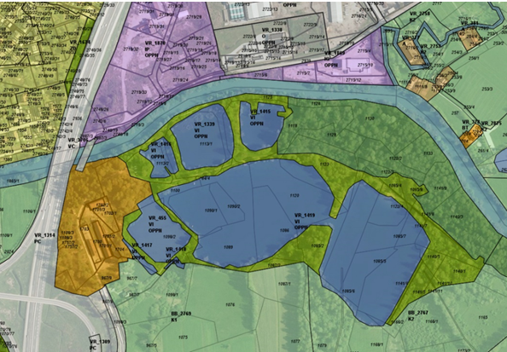
Prikaz lokacije iz Občinskega podrobnega prostorskega načrta

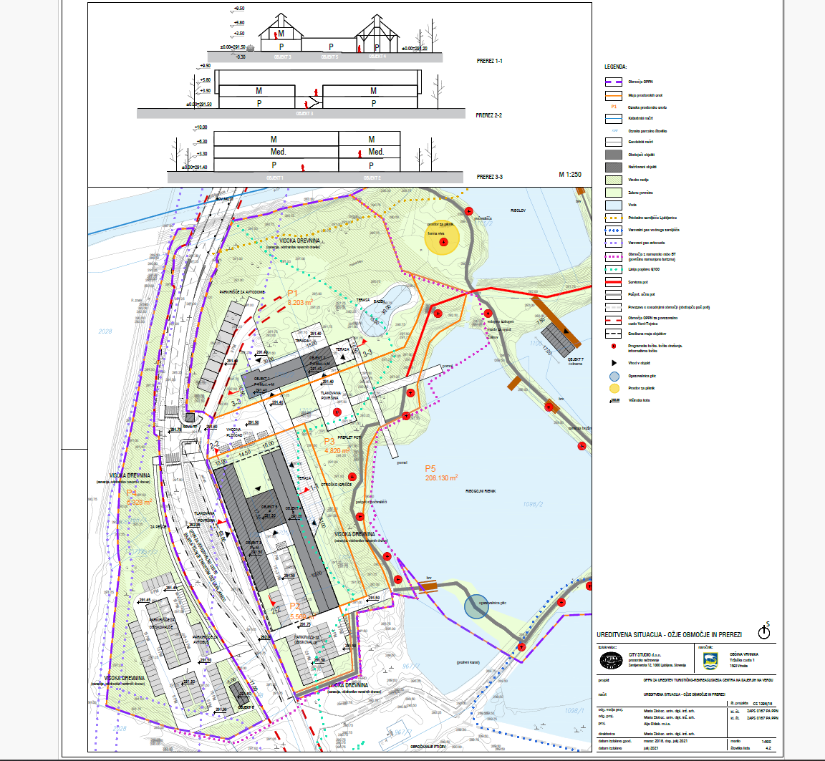
Prikaz ureditvene situacije iz Občinskega podrobnega prostorskega načrta

5. NAČIN IZVEDBE PROJEKTA
Javni partner predvideva realizacijo projekta v okviru instituta javno-zasebnega partnerstva, pri čemer je glede modela in oblike javno-zasebnega partnerstva, razdelitve tveganj, pogojev ustanovitve stavbne pravice in drugih medsebojnih razmerij med bodočima partnerjema pripravljen analizirati predloge, ki jih bo dobil od potencialnih promotorjev in jih v mejah javnega interesa, ki ga javni partner varuje, tudi vključiti pri oblikovanju končne oblike in modela javno-zasebnega partnerstva. Promotorje se zato vzpodbuja, da brez omejitev predstavijo lastne modele in oblike javno-zasebnih partnerstev za katere ocenjujejo, da so finančno-ekonomsko, tehnično in pravno optimalni.
Javni partner od investitorja pričakuje, da bo predstavil vsebino projekta z vidika zasebnega partnerja.
Neglede na navedeno pa občina vzpodbuja potencialne investitorje, da predstavijo lastne idejne zasnove, vključno z ocenjeno vrednostjo projekta, finančno konstrukcijo in časovnim načrtom izvedbe.

6. OBSTOJEČA DOKUMENTACIJA
V dokumentacijo, s katero razpolaga javni partner, lahko potencialni promotorji, vpogledajo po predhodni najavi pri kontaktni osebi go. Jasmini Spahalić (E: jasmina.spahalic@vrhnika.si).

7. PRIPRAVA VLOGE O ZAINTERESIRANOSTI

SESTANEK S POTENCIALNIMI PROMOTORJI
Javni partner bo pred rokom za oddajo vlog o zainteresiranosti na podano zahtevo potencialnega promotorja organiziral ogled lokacije z vsakim promotorjem ločeno, v okviru katerega bo promotorjem dana možnost pridobitve podrobnih informacij o projektu.
Zainteresirani promotorji lahko prošnjo za dodelitev termina ogleda posredujejo na elektronski naslov: jasmina.spahalic@vrhnika.si.
Udeležba na ogledu ni pogoj za oddajo vloge o zainteresiranosti.

8.ROK ZA PREJEM VLOG
Javni partner pričakuje oddajo vloge o zainteresiranosti za javno-zasebno partnerstvo najkasneje do 15. 5. 2024, do 13. ure, na naslov Občina Vrhnika, Tržaška 1, 1360 Vrhnika. Na ovojnici naj bo navedeno: »UREDITEV TURISTIČNO REKREACIJSKEGA CENTRA NA BAJERJIH V VERDU« - s pripisom NE ODPIRAJ!

9.VSEBINA VLOGE
Za podajo vloge niso predpisani obrazci. Vloga o zainteresiranosti naj bo podana na lastnih dokumentih promotorja.
Vloga naj vsebuje naslednje dokumente:
- predstavitev promotorja, vključno z analizo razvojnih možnosti in sposobnosti promotorja,
- kontaktno osebo s kontaktnimi podatki (telefon, elektronska pošta),
- opis projekta in idejne rešitve, kot jih predvideva promotor z opisom in obsegom investicije, ki jo je pripravljen prevzeti zasebni partner,
- časovni načrt izvedbe,
- ekonomsko oceno izvedbe projekta,
- prikaz ocenjene vrednosti investicije ter predvidene finančne konstrukcije, iz katere bodo razvidna tveganja, ki bi jih zainteresirana oseba prevzela z oceno vrednosti posameznega prevzetega tveganja,
- sken celotne vloge v elektronski obliki,
- oceno prihodkov in stroškov v času življenjske dobe projekta.

Javni partner bo obravnaval tudi vloge, katerim ne bodo priloženi vsi zgoraj navedeni dokumenti, pod pogojem, da bo iz vloge možno ugotoviti interes za izvedbo javno-zasebnega partnerstva.
Promotorji lahko podajo predloge za spremembo koncepta projekta ali druge dokumente, ki s tem pozivom niso zahtevani.

10.POSLOVNA SKRIVNOST
Javni partner bo vse podatke v vlogi o zainteresiranosti, ki bodo ustrezno označeni, varoval kot zaupne ali kot poslovno skrivnost. Varovani ne bodo podatki, ki po zakonodaji ne morejo biti označeni kot poslovna skrivnost.
Javni partner si pridržuje pravico, da vse podatke, ki ne bodo označeni kot poslovna skrivnost promotorja, uporabi pri oblikovanju končne vsebine, modela ter obsega razpisne dokumentacije za izbor zasebnega partnerja. Skladno z drugim odstavkom 35. člena ZJZP si javni partner pridržuje pravico, da skladno s predpisi, ki urejajo oddajo javnih naročil, odloči o njihovem odkupu (na primer postopek s pogajanji brez predhodne objave), in sicer v primeru, če so vlogi o zainteresiranosti za sklenitev javno-zasebnega partnerstva priloženi dokumenti, ki celovito predstavljajo pravne, ekonomske, tehnične, okoljevarstvene ali druge pogoje za izvedbo postopka ali pomenijo kakšno drugače izvirno idejno rešitev, ki bi javnemu partnerju koristila pri realizaciji projekta.
Promotor, ki bo podal vlogo o zainteresiranosti za sklenitev javno-zasebnega partnerstva, bo imel v morebitnem postopku javnega razpisa enake pravice kot drugi kandidati. S podajo vloge o zainteresiranosti se ne šteje, da je vlagatelj tudi kandidat v nadaljnjem postopku izbire izvajalca javno-zasebnega partnerstva. Stroške priprave in oddaje vloge v celoti nosi promotor.
Predmeten javni poziv promotorjem je neobvezujoč dokument, ki zgolj opisuje namen javnega partnerja. Javni partner si pridržuje pravico do spremembe vsebin in obsega ter delov projekta, opisanega v tem pozivu. Končna oblika modela javno-zasebnega partnerstva, obseg in vsebina projekta ter obveznosti partnerjev bodo opredeljene v postopku javnega razpisa za izbiro zasebnega partnerja.

11. DODATNE INFORMACIJE
Promotorji lahko vse dodatne informacije pridobijo s poslano zahtevo najkasnjeje do 5.5.2024 na elektronski naslov: jasmina.spahalic@vrhnika.si.

Župan, Daniel Cukjati,
Občina Vrhnika

